**.**

**Juana J. Cipitria (Cándi­da de J.) * (1845-1912)**

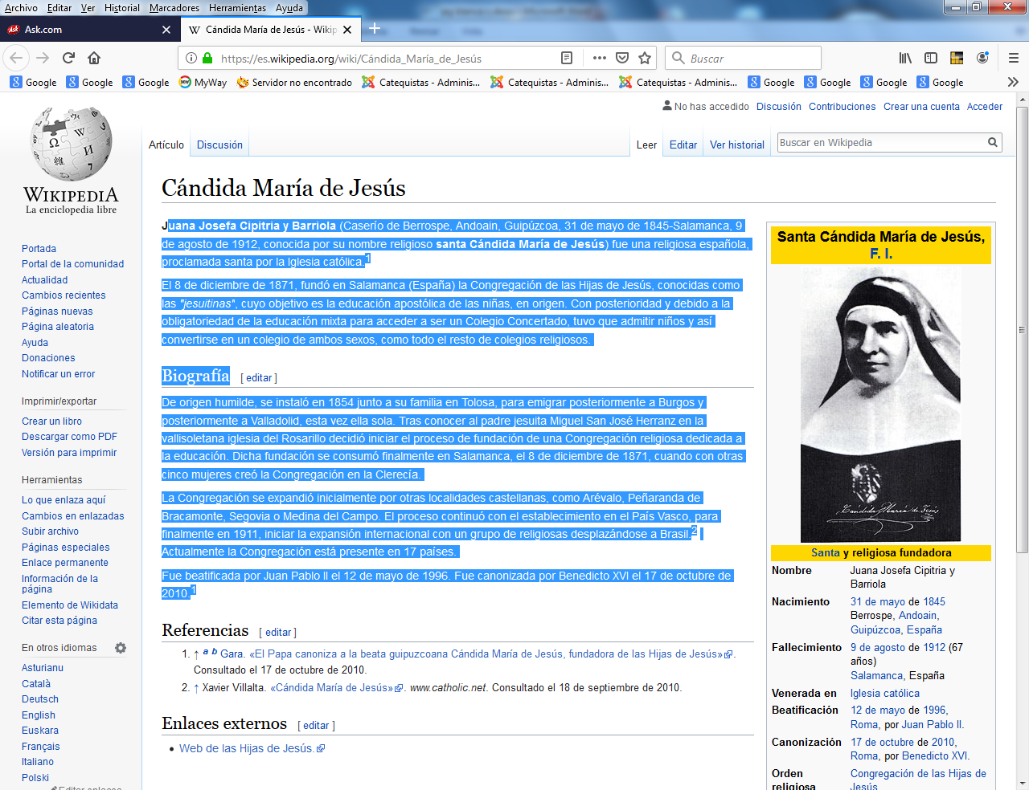

**Esta sencilla joven de un caserío vasco se dio cuenta de que la educación hace a todos iguales y que lo mismo es nacer en un campo desierto, como es un caserío, o en una gran ciudad si la educación es la misma para todos. Con la educación todos los hombrees son iguales. Es la idea que ella tenía y la que todos los catequistas tienen que sacar y aplicar en su trabajo, a recordar las enseñanza de esta santa mujer sencilla de origen humana y magnifica en sus ideales y en su santidad..**

**Juana Josefa Cipitria y Barriola (Caserío de Berrospe,** [**Andoain**](https://es.wikipedia.org/wiki/Andoain)**,** [**Guipúzcoa**](https://es.wikipedia.org/wiki/Guip%C3%BAzcoa)**,** [**31 de mayo**](https://es.wikipedia.org/wiki/31_de_mayo) **de** [**1845**](https://es.wikipedia.org/wiki/1845)**-**[**Salamanca**](https://es.wikipedia.org/wiki/Salamanca)**,** [**9 de agosto**](https://es.wikipedia.org/wiki/9_de_agosto) **de** [**1912**](https://es.wikipedia.org/wiki/1912)**) es más conocida por su nombre religioso santa Cándida María de Jesús). Fue una religiosa española, proclamada** [**santa**](https://es.wikipedia.org/wiki/Santo) **por la** [**Iglesia católica**](https://es.wikipedia.org/wiki/Iglesia_cat%C3%B3lica)**, después de una vida de lucha por convertir en realidad sus ideales.​**

**El** [**8 de diciembre**](https://es.wikipedia.org/wiki/8_de_diciembre) **de** [**1871**](https://es.wikipedia.org/wiki/1871)**, fundó en** [**Salamanca**](https://es.wikipedia.org/wiki/Salamanca) **(**[**España**](https://es.wikipedia.org/wiki/Espa%C3%B1a)**) la** [**Congregación de las Hijas de Jesús**](https://es.wikipedia.org/wiki/Congregaci%C3%B3n_de_las_Hijas_de_Jes%C3%BAs)**, conocidas como las *"jesuitinas"*, cuyo objetivo es la educación apostólica de las niñas, sobre todo de las más abandonadas. Con posterioridad y debido a la obligatoriedad de la educación mixta para acceder a ser un Colegio Concertado, tuvo que admitir niños y así convertirse en un colegio de ambos sexos, como todo el resto de colegios religiosos.**

## Biografía

**De origen humilde, se instaló en 1854 junto a su familia en** [**Tolosa**](https://es.wikipedia.org/wiki/Tolosa_(Guip%C3%BAzcoa))**, para emigrar posteriormente a** [**Burgos**](https://es.wikipedia.org/wiki/Burgos) **y posteriormente a** [**Valladolid**](https://es.wikipedia.org/wiki/Valladolid)**, esta vez ella sola. Fue bautizada con el nombre de Juana Josefa Cipitria y Barriola.**

**Después de unos años de servicio doméstico, sintió el deseo de buscar formas de mejorar la educación de las niñas, en su tiempo tan abandonadas, sobre todo en zonas rurales.**

**Tras conocer al padre** [**jesuita**](https://es.wikipedia.org/wiki/Compa%C3%B1%C3%ADa_de_Jes%C3%BAs) **Miguel San José Herranz en la vallisoletana** [**iglesia del Rosarillo**](https://es.wikipedia.org/w/index.php?title=Iglesia_del_Rosarillo_(Valladolid)&action=edit&redlink=1)**, decidió iniciar el proceso de fundación de una Congregación religiosa dedicada a la educación. Dicha fundación se consumó finalmente en Salamanca, el 8 de diciembre de 1871, cuando con otras cinco mujeres creó la Congregación en** [**la Clerecía**](https://es.wikipedia.org/wiki/La_Clerec%C3%ADa_(Salamanca))**.**

**Su ilusión fue promover la educación dela mujeren todas las formes, sobre todo haciendo colegios y agrupando otras jóvenes que participaban de los mismos sentimientos. "*Donde no hay lugar para los pobres, tampoco lo hay para mí'*, decía la nueva santa, que con escasos medios contagió a otras jóvenes para seguir a Jesús y dedicarse a la promoción de la educación y promoción de la mujer", resaltó el Papa en la ceremonia de canonización.**

**Ella procedía de una familia humilde, del caserío de Berrospe, en Andoaín (Guipúzcoa, norte de España Pero se dio cuenta que, una vez educadas, todas las mujeres son más libres y también iguales en todas las partes. La buena educación fue su obra, muy concorde con su sentido práctico que acompañó toda su vida y sus obras.**

**El 31 de Mayo de 1845, muy joven abandonó su tierra para trabajar en Castilla y ayudar así a su familia.El 2 de Abril de 1869, en la iglesia de "El Rosarillo" en Valladolid, vio claro que tenía que fundar una congregación, "para salvar las almas, por medio de la educación e instrucción de la niñez y juventud".**

**El 8 de diciembre de 1871 en Salamanca junto con otras cinco mujeres comenzó su aventura y aquella mujer humilde, de poca cultura y pocos medios materiales funda la Congregación de las Hijas de Jesús.La exclusión de la mujer y de las clases económicamente débiles de los ámbitos de la enseñanza movieron a la Madre Cándida a iniciar este camino, según resaltan sus biógrafos.**

**La aventura de Salamanca se extiende por toda la geografía española y en 1911 la primeras Hijas de Jesús cruzan el Atlántico para establecerse en Brasil.Al año siguiente, el 9 de agosto de 1912, la Madre Cándida muere en Salamanca. Fue beatificada el 12 de Mayo de 1996 por Juan Pablo II y hoy elevada a los altares y al culto universal por Benedicto XVI.  
  
 El milagro que le ha llevado a la santificación fue la curación inexplicable para la medicina de la monja jesuitina Carmen del Val Rodríguez, que padecía un mal incurable. La monja estuvo hoy en la canonización.**

**La Congregación se expandió inicialmente por otras localidades castellanas, como** [**Arévalo**](https://es.wikipedia.org/wiki/Ar%C3%A9valo)**,** [**Peñaranda de Bracamonte**](https://es.wikipedia.org/wiki/Pe%C3%B1aranda_de_Bracamonte)**,** [**Segovia**](https://es.wikipedia.org/wiki/Segovia) **o** [**Medina del Campo**](https://es.wikipedia.org/wiki/Medina_del_Campo)**. El proceso continuó con el establecimiento en el** [**País Vasco**](https://es.wikipedia.org/wiki/Pa%C3%ADs_Vasco)**, para finalmente en 1911, iniciar la expansión internacional con un grupo de religiosas desplazándose a** [**Brasil**](https://es.wikipedia.org/wiki/Brasil)**​ Actualmente la Congregación está presente en 17 países y trabajan en ellos unas 1500 Hermanas.**